GUÍA EVALUADA DE RESUMEN UNIDAD 0
Guía n° 1 (Religión) Sexto Basico

Nombre: |  |  |  | Curso: |  | Fecha
Puntaje Evaluación |  | 26 pts. | Puntaje de corte (60%): |  | 16 pts.
Puntaje obtenido: |  |  | Calificación:

- Lee atentamente las indicaciones y luego desarrolla la actividad.
- La guía debe entregarse (enviarse por correo) con fecha 25/03/2020 a la profesora de religión.

Objetivos: Identifican los elementos centrales del novedoso mensaje de Jesús, nuestro Salvador, los sacramentos.
Contenidos: Los Sacramentos

ITEM I.- PRESENTACIÓN DEL CONTENIDO.
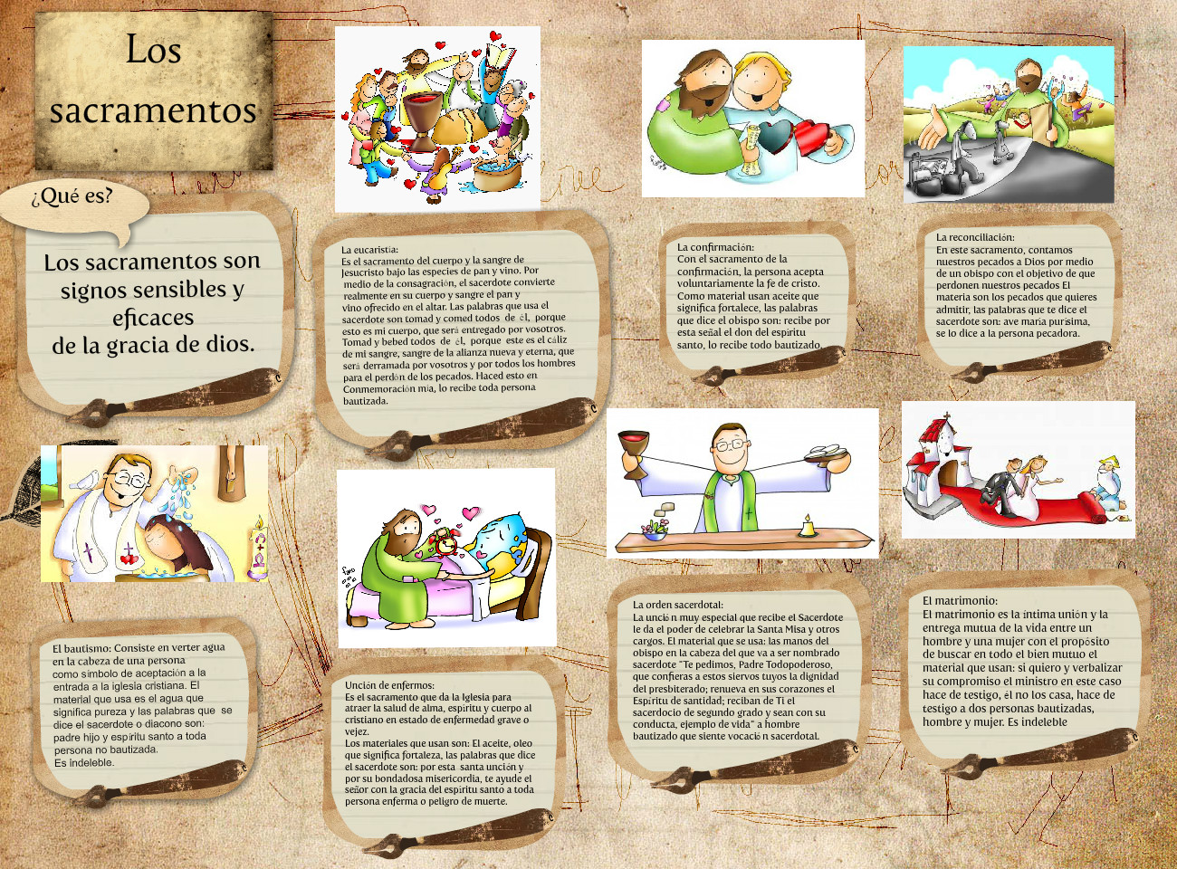
ITEM II.- PRÁCTICA GUIADA

- Completa el crucigrama y pinta los signos que se encuentran en la lámina. (5 pts.)
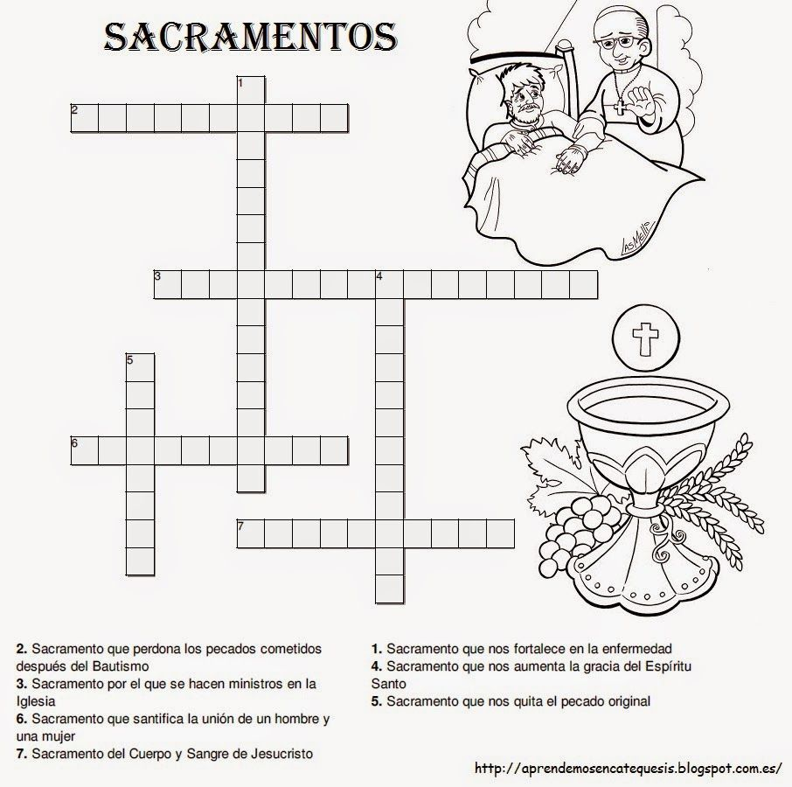

ITEM III.- PRÁCTICA AUTÓNOMA Y PRODUCTO

1.- Lee atentamente y resuelve la actividad. (14 pts.)

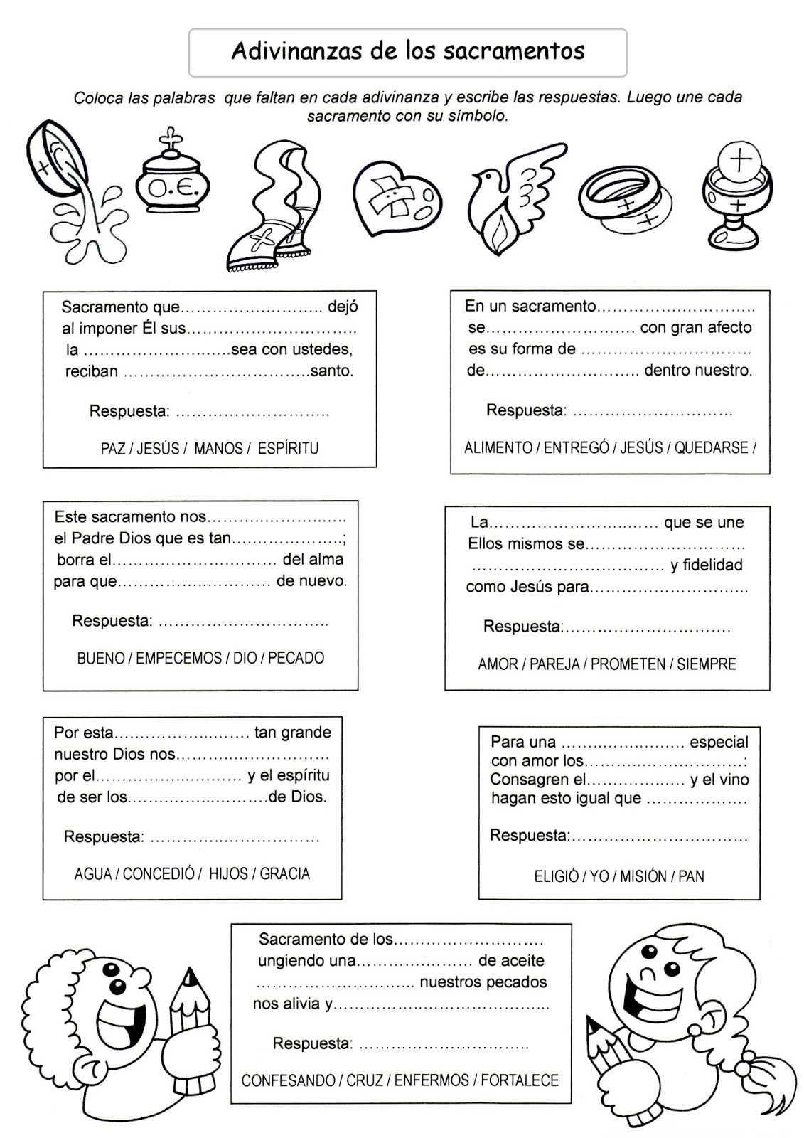

2.- Lee las instrucciones, resuelve la actividad y pinta cada signo. (7pts.)

